ФЕДЕРАЛЬНАЯ
АНТИМОНОПОЛЬНАЯ СЛУЖБА

УПРАВЛЕНИЕ
Федеральной антимонопольной службы
по Республике Крым и городу Севастополю
Адрес: ул. Александра Невского, д. 1,
г. Симферополь, Республика Крым, 295000
тел. (3652) 544-638, факс (3652) 252-431
e-mail: to82@fas.gov.ru
11.11.2021 №082/06/106-1809/2021реш

Заказчик:
Федеральное государственное бюджетное образовательное учреждение «Международный детский центр «Артек»
298645, Крым Респ, Ялта г, Гурзуф пгт, ул. Ленинградская, дом 41, zakupki@artek.org, zakupki.artek@yandex.ru

Заявитель:
ООО "Статум-Трейд"
295022, Республика Крым, г. Симферополь, ул. Бородина, 14 Г, этаж 2, помещение 1, zakaz8@statum.ru,

Оператор электронной площадки:
АО «Сбербанк-АСТ» 119435, город Москва,
Большой Саввинский переулок,
дом 12, строение 9. info@sberbank-ast.ru, company@sberbank-ast.ru

Решение
по делу №082/06/106-1809/2021
о нарушении законодательства Российской Федерации
о контрактной системе в сфере закупок
11.11.2021 г. Симферополь

Комиссия по контролю в сфере закупок товаров, работ, услуг Управления Федеральной антимонопольной службы по Республике Крым и городу Севастополю (Крымское УФАС России) (далее – Комиссия) в составе:
председателя Комиссии – начальника отдела контроля закупок Крымского УФАС России Р.С. Айвазяна,
членов Комиссии:
заместителя начальника отдела контроля закупок Крымского УФАС России Т.Д. Аблаевой,
главного специалиста эксперта отдела контроля закупок Крымского УФАС России Э.С.Велиляевой,
при участии посредством видеоконференц-связи представителей интересов:
- ФГБОУ «Международный детский центр «Артек» (далее — Заказчик) – Петыш О.С. (по доверенности),
- ООО "Статум-Трейд" (далее — Заявитель) – на заседание Комиссии не явились, о дате, времени и месте рассмотрения обращения посредством видеоконференц-связи с возможностью очного участия уведомлены надлежащим образом,
рассмотрев посредством системы видеоконференц-связи жалобу Заявителя на действия Заказчика при проведении закупки «Поставка перчаток» (извещение №0375100001221000389) (далее — Закупка), в соответствии со статьей 106 Федерального закона от 05.04.2013 №44-ФЗ «О контрактной системе в сфере закупок товаров, работ, услуг для обеспечения государственных и муниципальных нужд» (далее – Закон о контрактной системе) и в результате внеплановой проверки, проведенной в соответствии с частью 15 статьи 99 Закона о контрактной системе, пунктом 3.30 Административного регламента Федеральной антимонопольной службы по исполнению государственной функции по рассмотрению жалоб на действия (бездействие) заказчика, уполномоченного органа, уполномоченного учреждения, специализированной организации, комиссии по осуществлению закупок, ее членов, должностного лица контрактной службы, контрактного управляющего, оператора электронной площадки при определении поставщиков (подрядчиков, исполнителей) для обеспечения государственных и муниципальных нужд, утвержденного приказом Федеральной антимонопольной службы от 19.11.2014 №727/14, зарегистрированного в Министерстве юстиции Российской Федерации 27.02.2015 за №36262 (далее – Административный регламент от 19.11.2014 №727/14),

УСТАНОВИЛА:

В Крымское УФАС России поступила жалоба Заявителя на действия Заказчика при проведении Закупки.
По мнению Заявителя, его права и законные интересы нарушены действиями Заказчика, утвердившего документацию о Закупке с нарушением требований Закона о контрактной системе.
Представитель Заказчика не согласилась с доводами Заявителя и сообщила, что при проведении Закупки Заказчик действовал в соответствии с положениями Закона о контрактной системе.
В результате рассмотрения жалобы Комиссия установила следующее.
В соответствии с пунктом 10 статьи 42, части 5 статьи 63, части 1 статьи 64 Закона о контрактной системе в извещении об осуществлении закупки, документации об электронном аукционе должна содержаться, если иное не предусмотрено настоящим Федеральным законом, информация об условиях, о запретах и об ограничениях допуска товаров, происходящих из иностранного государства или группы иностранных государств, работ, услуг, соответственно выполняемых, оказываемых иностранными лицами, в случае, если данные условия, запреты и ограничения установлены заказчиком в соответствии со статьей 14 настоящего Федерального закона.
Частью 3 статьи 14 Закона о контрактной системе установлено, что в целях защиты основ конституционного строя, обеспечения обороны страны и безопасности государства, защиты внутреннего рынка Российской Федерации, развития национальной экономики, поддержки российских товаропроизводителей нормативными правовыми актами Правительства Российской Федерации устанавливаются запрет на допуск товаров, происходящих из иностранных государств, работ, услуг, соответственно выполняемых, оказываемых иностранными лицами, и ограничения допуска указанных товаров, работ, услуг, включая минимальную обязательную долю закупок российских товаров, в том числе товаров, поставляемых при выполнении закупаемых работ, оказании закупаемых услуг (далее - минимальная доля закупок), и перечень таких товаров, для целей осуществления закупок. В случае, если указанными нормативными правовыми актами Правительства Российской Федерации предусмотрены обстоятельства, допускающие исключения из установленных в соответствии с настоящей частью запрета или ограничений, заказчики при наличии указанных обстоятельств размещают в единой информационной системе обоснование невозможности соблюдения указанных запрета или ограничений, если такими актами не установлено иное. В таких нормативных правовых актах устанавливается порядок подготовки обоснования невозможности соблюдения указанных запрета или ограничений, а также требования к его содержанию. Определение страны происхождения указанных товаров осуществляется в соответствии с законодательством Российской Федерации.
В соответствии с пунктом 33 части II. Информационная карта электронного аукциона документации установлено:
Условия, запреты и ограничения допуска товаров, происходящих из иностранного государства или группы иностранных государств, работ, услуг, соответственно выполняемых, оказываемых иностранными лицами. | Установлено.  В соответствии с Постановлением Правительства РФ от 30.04.2020 № 616 «Об установлении запрета на допуск промышленных товаров, происходящих из иностранных государств, для целей осуществления закупок для государственных и муниципальных нужд, а также промышленных товаров, происходящих из иностранных государств, работ (услуг), выполняемых (оказываемых) иностранными лицами, для целей осуществления закупок для нужд обороны страны и безопасности государства».

Согласно пункту 6 части 5 статьи 66 Закона о контрактной системе вторая часть заявки на участие в электронном аукционе должна содержать документы, предусмотренные нормативными правовыми актами, принятыми в соответствии со статьей 14 настоящего Федерального закона, в случае закупки товаров, работ, услуг, на которые распространяется действие указанных нормативных правовых актов, или копии таких документов. При отсутствии в заявке на участие в электронном аукционе документов, предусмотренных настоящим пунктом, или копий таких документов эта заявка приравнивается к заявке, в которой содержится предложение о поставке товаров, происходящих из иностранного государства или группы иностранных государств, работ, услуг, соответственно выполняемых, оказываемых иностранными лицами.
Пунктом 21 части II. Информационная карта электронного аукциона установлено вторая часть заявки на участие в электронном аукционе должна содержать следующие документы и информацию в соответствии с Постановлением Правительства РФ от 30.04.2020 № 616 «Об установлении запрета на допуск промышленных товаров, происходящих из иностранных государств, для целей осуществления закупок для государственных и муниципальных нужд, а также промышленных товаров, происходящих из иностранных государств, работ (услуг), выполняемых (оказываемых) иностранными лицами, для целей осуществления закупок для нужд обороны страны и безопасности государства».
Постановлением Правительства Российской Федерации от 30.04.2020 N 616 "Об установлении запрета на допуск промышленных товаров, происходящих из иностранных государств, для целей осуществления закупок для государственных и муниципальных нужд, а также промышленных товаров, происходящих из иностранных государств, работ (услуг), выполняемых (оказываемых) иностранными лицами, для целей осуществления закупок для нужд обороны страны и безопасности государства" (далее - Постановление N 616) утвержден Перечень промышленных товаров, происходящих из иностранных государств (за исключением государств - членов евразийского экономического союза), в отношении которых устанавливается запрет на допуск для целей осуществления закупок для государственных и муниципальных нужд (далее - Перечень промышленных товаров).
В соответствии с пунктом 1 Постановления N 616 устанавливается запрет на допуск промышленных товаров, происходящих из иностранных государств (за исключением государств - членов Евразийского экономического союза), для целей осуществления закупок для государственных и муниципальных нужд по Перечню промышленных товаров согласно приложению.
В соответствии с пунктом 10 Постановления N 616 для подтверждения соответствия закупки промышленных товаров требованиям, установленным настоящим постановлением, участник закупки представляет заказчику в составе заявки на участие в закупке выписку из реестра российской промышленной продукции или реестра евразийской промышленной продукции с указанием номеров реестровых записей соответствующих реестров, а также информации о совокупном количестве баллов за выполнение технологических операций (условий) на территории Российской Федерации, если такое предусмотрено постановлением Правительства Российской Федерации от 17 июля 2015 г. N 719 (для продукции, в отношении которой установлены требования о совокупном количестве баллов за выполнение (освоение) на территории Российской Федерации соответствующих операций (условий). Информация о реестровых записях о товаре включается в контракт.
В жалобе Заявитель указывает, что закупаемый товар на территории ЕЭС отсутствует, что подтверждается анализом реестра промышленной продукции; для участия в закупке участнику необходимо приложить выписку из реестра промышленной продукции, но они отсутствуют, что делает невозможным принять участие в закупке и ограничивает количество участников.
Заказчиком представлены письменные возражения следующего содержания: «При закупке перчаток Заказчиком установлен код ОКПД 2 - 14.12.30.150 Рукавицы, перчатки производственные и профессиональные, по которому установлен запрет Постановлением Правительства от 30.04.2020 № 616 «Об установлении запрета на допуск промышленных товаров, происходящих из иностранных государств, для целей осуществления закупок для государственных и муниципальных нужд, а также промышленных товаров, происходящих из иностранных государств, работ (услуг), выполняемых (оказываемых) иностранными лицами, для целей осуществления закупок для нужд обороны страны и безопасности государства»
В реестре промышленной продукции, произведенной на территории Российской Федерации перчатки защитные, специальные, присутствуют:
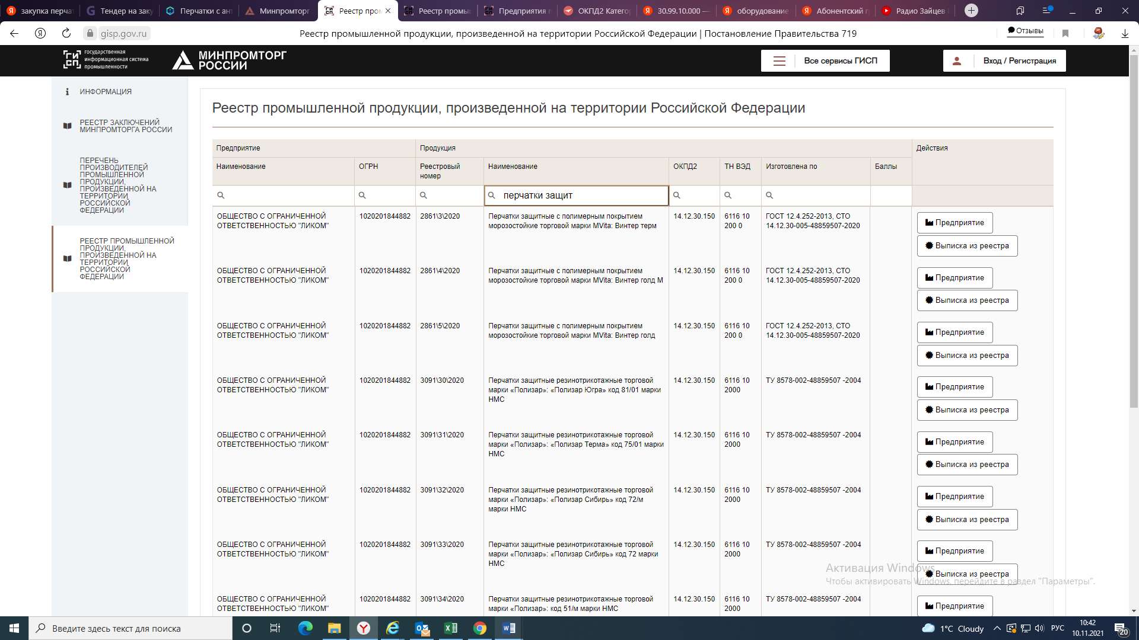

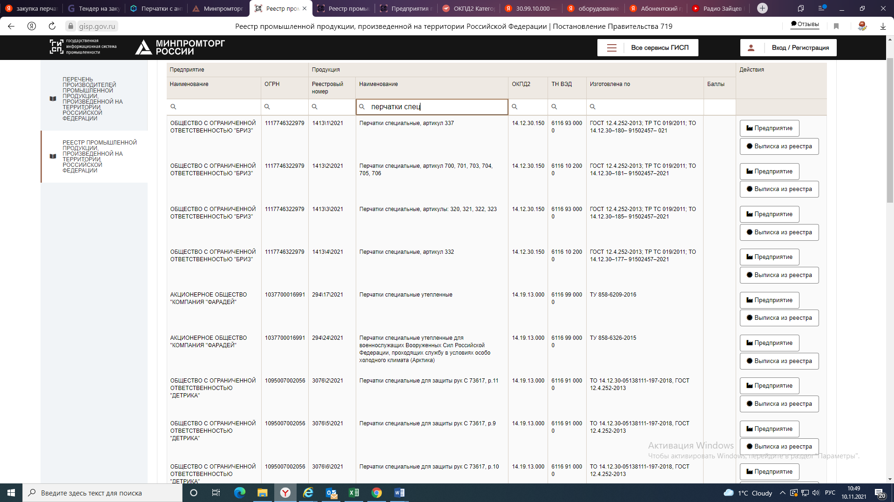

По состоянию на 8 ноября 2021 года поступили три заявки на участие в электронном аукционе, которое были рассмотрены Единой комиссией Заказчика и допущены к участию. По результатам торгов экономия составила 18,49%.
Заказчиком будут рассмотрены вторые части заявок участников на соответствие требованиям аукционной документации. Участник закупки должен подтвердить, что товар произведен на территории Российской Федерации и представить в составе заявки выписку из реестра промышленной продукции в которой должен быть указан номер реестровой записи и дата внесения в реестр».
Комиссией установлено, что в извещении о Закупке Заказчиком указан товар, отнесенный к коду ОКПД2 14.12.30.150 Рукавицы, перчатки производственные и профессиональные, который включен в Перечень.
По позициям 2,3 Технического задания Заказчику требуется перчатки с антибактериальной обработкой, по позиции 4 перчатки диэлектрические, по позиции 5 перчатки хозяйственные (материал: синтетический или натуральный каучук с напылением из 100% хлопка), по позициям 7 перчатки, специализированные для защиты от повышенных температур, 8 перчатки для защиты от вибрации при работе с пневматическим инструментом (материал: воловья кожа), позиции 10 перчатки для защиты от растворов кислот и щелочей.
Заявителем в составе жалобы представлены скриншоты из реестра промышленной продукции, указывающие об отсутствии товаров с установленными Заказчиком характеристикам, в том числе требований к материалу, в реестре.
Согласно позиции Заказчика, товары с указанным Заказчиком кодом ОКПД2 присутствуют в реестре промышленной продукции.
Комиссия, изучив документацию о закупке, доводы жалобы, заслушав пояснения Заказчика, приходит к выводу, что Заказчиком не представлено официальное документальное подтверждение (письма производителей и т.д.) о том, что находящиеся в реестре промышленной продукции товары с указанным кодом ОКПД 2 соответствуют установленным в документации характеристикам.
Также Комиссия отмечает, что согласно Протоколу подведения итогов электронного аукциона от 11.11.2021 №0375100001221000389-3 заявки участников были признаны несоответствующими требованиям документации в связи с отсутствием выписки из реестра российской промышленной продукции или реестра евразийской промышленной продукции.
В соответствии с пунктом 3 ПП N 616 указанные в пунктах 1 и 2 настоящего постановления запреты не применяются, в том числе, в следующих случаях:
а) отсутствие на территории Российской Федерации производства промышленного товара, которое подтверждается:
в отношении промышленных товаров, предусмотренных перечнем, - наличием разрешения на закупку происходящего из иностранного государства промышленного товара, выдаваемого с использованием государственной информационной системы промышленности в порядке, установленном Министерством промышленности и торговли Российской Федерации.
Таким образом, Заказчиком в нарушение части 3 статьи 14 Закона о контрактной системе неправомерно установлен запрет на допуск промышленных товаров, происходящих из иностранных государств, в соответствии с ПП N 616.
В связи с тем, что закупка признана несостоявшейся, Комиссией принято решение предписание по данному делу не выдавать.

РЕШИЛА:

1. Признать жалобу Заявителя обоснованной.
2. Признать в действиях Заказчика нарушение части 3 статьи 14 Закона о контрактной системе.
3. Передать материалы дела должностному лицу для рассмотрения вопроса о возбуждении дела об административном правонарушении.

Настоящее решение может быть обжаловано в судебном порядке в течение трех месяцев со дня его принятия.

Председатель Комиссии Р.С. Айвазян

Члены Комиссии: Т.Д. Аблаева

Э.С.Велиляева

